**Развитие речи.**

**Старшая группа 5-6 лет.**

**Тема:** чтение рассказа Дагунского В. «Сверху, вниз, наискосок».

**Цель и задачи:** Уточнить, что такое рассказ; познакомить детей с новым юмористическим рассказом. Активизировать словарь детей.

**Организационный момент:** «Я здороваюсь везде».

Дома и на улице,

Даже «Здравствуй» говорю

Я соседской… (курице) (показать «крылышки»)

Здравствуй, солнце золотое! (показать солнце – руки кверху)

Здравствуй, небо голубое! (Руками помахать наверху)

Здравствуй, вольный ветерок! (Руками вверх-вниз)

Здравствуй, маленький дубок! (Руки вверх, сложенные «домиком»)

Здравствуй, утро! (Жест вправо)

Здравствуй, день! (Жест влево)

Нам здороваться не лень! (Развести обе руки в стороны)

**Ход занятия:**

-Ребята, любите ли вы слушать рассказы?

-А есть ли у вас любимые рассказы?

- А что такое рассказ? (Ответы детей)

Рассказ – это жанр литературы. Основу рассказа обычно составляет одно событие или происшествие, а так же могут быть отрывки из всей жизни героя.

Сегодня вы послушаете рассказ Драгунского В. Он называется «Сверху, вниз, наискосок».

-Как вы думаете о чем этот рассказ? (Ответы детей)

«Сверху, вниз, наискосок»

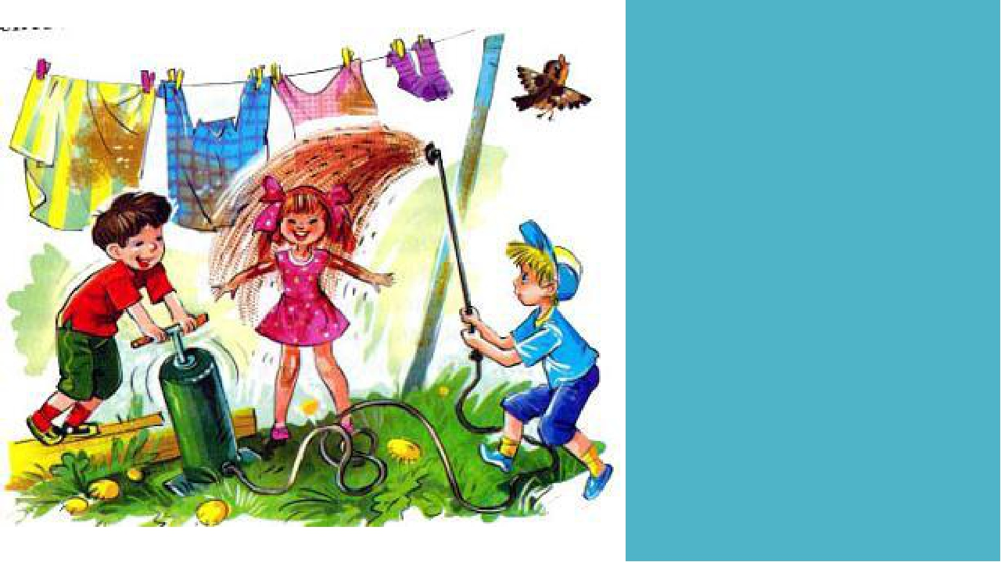

В то лето, когда я еще не ходил в школу, у нас во дворе был ремонт. Повсюду валялись кирпичи и доски, а посреди двора высилась огромная куча песку. И мы играли на этом песке в «разгром фашистов под Москвой», или делали куличики, или просто так играли ни во что.

Нам было очень весело, и мы подружились с рабочими и даже помогали им ремонтировать дом: один раз я принес слесарю дяде Грише полный чайник кипятку, а второй раз Аленка показала монтерам, где у нас черный ход. И мы еще много помогали, только сейчас я уже не помню всего.

А потом как-то незаметно ремонт стал заканчиваться, рабочие уходили один за другим, дядя Гриша попрощался с нами за руку, подарил мне тяжелую железку и тоже ушел.

И вместо дяди Гриши во двор пришли три девушки. Они все были очень красиво одеты: носили мужские длинные штаны, измазанные разными красками и совершенно твердые. Когда эти девушки ходили, штаны на них гремели, как железо на крыше. А на головах девушки носили шапки из газет. Эти девушки были маляры и назывались: бригада. Они были очень веселые и ловкие, любили смеяться и всегда пели песню «Ландыши, ландыши». Но я эту песню не люблю. И Аленка. И Мишка тоже не любит. Зато мы все любили смотреть, как работают девушки-маляры и как у них все получается складно и аккуратно. Мы знали по именам всю бригаду. Их звали Санька, Раечка и Нелли.

И однажды мы к ним подошли, и тетя Саня сказала:

— Ребятки, сбегайте кто-нибудь и узнайте, который час.

Я сбегал, узнал и сказал:

— Без пяти двенадцать, тетя Саня...

Она сказала:

— Шабаш, девчата! Я — в столовую! — и пошла со двора.

И тетя Раечка и тетя Нелли пошли за ней обедать.

А бочонок с краской оставили. И резиновый шланг тоже.

Мы сразу подошли ближе и стали смотреть на тот кусочек дома, где они только сейчас красили. Было очень здорово: ровно и коричнево, с небольшой краснотой. Мишка смотрел- смотрел, потом говорит:

— Интересно, а если я покачаю насос, краска пойдет?

Аленка говорит:

— Спорим, не пойдет!

Тогда я говорю:

— А вот спорим, пойдет!

Тут Мишка говорит:

— Не надо спорить. Сейчас я попробую. Держи, Дениска, шланг, а я покачаю.

И давай качать. Раза два-три качнул, и вдруг из шланга побежала краска! Она шипела, как змея, потому что на конце у шланга была нахлобучка с дырочками, как у лейки. Только дырки были совсем маленькие, и краска шла, как одеколон в парикмахерской, чуть- чуть видно.

Мишка обрадовался и как закричит:

— Крась скорей! Скорей крась что-нибудь!

Я сразу взял и направил шланг на чистую стенку. Краска стала брызгаться, и там сейчас же получилось светло-коричневое пятно, похожее на паука.

— Ура! — закричала Аленка. — Пошло! Пошло-поехало! — и подставила ногу под краску.

Я сразу покрасил ей ногу от колена до пальцев. Тут же, прямо у нас на глазах, на ноге не стало видно ни синяков, ни царапин! Наоборот, Аленкина нога стала гладкая, коричневая, с блеском, как новенькая кегля.

Мишка кричит:

— Здорово получается! Подставляй вторую, скорей!

И Аленка живенько подставила вторую ногу, а я моментально покрасил ее сверху донизу два раза.

Тогда Мишка говорит:

— Люди добрые, как красиво! Ноги совсем как у настоящего индейца! Крась же ее скорей!

— Всю? Всю красить? С головы до пят?

Тут Аленка прямо завизжала от восторга:

— Давайте, люди добрые! Красьте с головы до пят! Я буду настоящая индейка!

Тогда Мишка приналег на насос и стал качать во всю ивановскую, а я стал Аленку поливать краской. Я замечательно ее покрасил: и спину, и ноги, и руки, и плечи, и живот, и трусики. И стала она вся коричневая, только волосы белые торчат.

Я спрашиваю:

— Мишка, как думаешь, а волосы красить?

Мишка отвечает:

— Ну конечно! Крась скорей! Быстрей давай!

И Аленка торопит:

— Давай-давай! И волосы давай! И уши!

Я быстро закончил ее красить и говорю:

— Иди, Аленка, на солнце пообсохни! Эх, что бы еще покрасить?

А Мишка:

— Вон видишь, наше белье сушится? Скорей давай крась!

Ну с этим-то делом я быстро справился! Два полотенца и Мишкину рубашку я за какую-нибудь минуту так отделал, что любо-дорого смотреть было!

А Мишка прямо вошел в азарт, качает насос как заводной. И только покрикивает:

— Крась давай! Скорей давай! Вон и дверь новая на парадном, давай, давай, быстрее крась!

И я перешел на дверь. Сверху вниз! Снизу вверх! Сверху вниз, наискосок!

И тут дверь вдруг раскрылась, и из нее вышел наш управдом Алексей Акимыч в белом костюме.

Он прямо остолбенел. И я тоже. Мы оба были как заколдованные. Главное, я его поливаю и с испугу не могу даже догадаться отвести в сторону шланг, а только размахиваю сверху вниз, снизу вверх. А у него глаза расширились, и ему в голову не приходит отойти хоть на шаг вправо или влево...

А Мишка качает и знай себе ладит свое:

— Крась давай, быстрей давай!

И Аленка сбоку вытанцовывает:

— Я индейка! Я индейка!

Ужас!!!

...Да, здорово нам тогда влетело. Мишка две недели белье стирал. А Аленку мыли в семи водах со скипидаром...

Алексею Акимычу купили новый костюм. А меня мама вовсе не хотела во двор пускать. Но я все-таки вышел, и тетя Саня, Раечка и Нелли сказали:

— Вырастай, Денис, побыстрей, мы тебя к себе в бригаду возьмем. Будешь маляром!

И с тех пор я стараюсь расти побыстрей.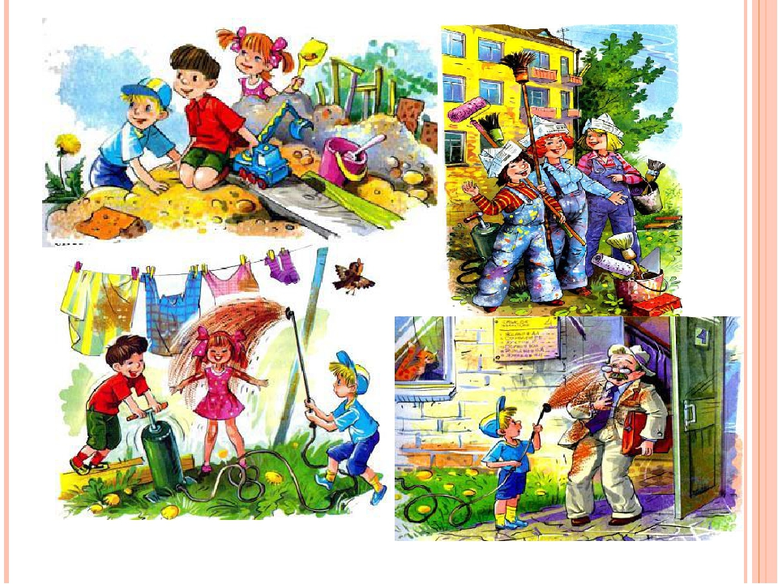

- Ребята, понравился вам рассказ?

-А какой это рассказ?

-Какие чувства вызывает у вас? (Смешной, чувства радости и даже удивления за главных героев)

- Смешные рассказы ещё называют другим словом – «юмористическими»

- Ребята, давайте вспомним, какие смешные истории были в рассказе? (Красили ноги Алёнке, да и вообще всю девочку; красили бельё Мишки; покрасили управдома Алексея Акимыча).

- А какие слова в рассказе вы услышали впервые?

-Какие слова вам были непонятны?

Шабаш – так говорят, когда хотят сказать хватит,

Во всю ивановскую – очень громко,

Любо-дорого смотреть - приятно,

Слесарь -специалист по ручной обработке металлов ,

Скипидар - жидкая смесь, получаемая из смол хвойных деревьев,

Парадная - подъезд.

**Ребята, вы сегодня были молодцы! Наше занятие окончено! БУДЬТЕ ЗДОРОВЫ!**